**ИНВЕСТИЦИОННАЯ ПЛОЩАДКА**

**ПЕРВОМАЙСКОЕ СЕЛЬСКОЕ ПОСЕЛЕНИЕ**

СИТУАЦИОННЫЙ ПЛАН ИНВЕСТИЦИОННАЯ ПЛОЩАДКА

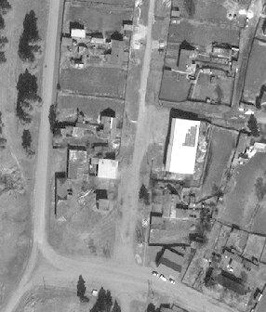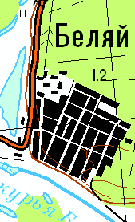

инвестиционная

площадка

|  |  |
| --- | --- |
| **УСЛОВНЫЕ ОБОЗНАЧЕНИЯ** | |
|  |  |
|  | Инвестиционная площадка |
|  |  |
|  |  |
|  |  |
|  |  |
|  |  |
|  |  |

|  |  |
| --- | --- |
| **ИНФОРМАЦИЯ О ПЛОЩАДКЕ** | |
| **Площадь (м2 или га)** | 234,09 кв.м. |
| **Форма собственности** | муниципальная |
| **Категория земель** | земли населенных пунктов |
| **Разрешенный вид использования** | для эксплуатации объекта коммунального хозяйства. |
| **Адрес участка** | Томская область, Первомайский район, п.Беляй, ул.Островского, 15 |
| **Наличие зданий и сооружений** | Сооружение, кирпич, общая площадь 34,6 кв.м., высота 6,1м. |
| **ОСОБЫЕ УСЛОВИЯ** | |
| Не используется, ранее использовалась как трансформаторная подстанция  Наличие инфраструктуры и коммуникаций:  Находится в жилой зоне, от районного центра 3 км, рядом линия электропередач, водоснабжения | |

**ИНВЕСТИЦИОННАЯ ПЛОЩАДКА**

**ПЕРВОМАЙСКОЕ СЕЛЬСКОЕ ПОСЕЛЕНИЕ**

СИТУАЦИОННЫЙ ПЛАН ИНВЕСТИЦИОННАЯ ПЛОЩАДКА

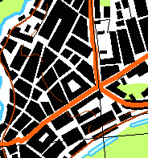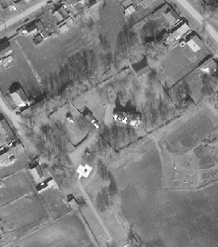

инвестиционная

площадка

|  |  |
| --- | --- |
| **УСЛОВНЫЕ ОБОЗНАЧЕНИЯ** | |
|  |  |
|  | Инвестиционная площадка |
|  | **70:12:0203001:2858** |
|  |  |
|  |  |
|  |  |
|  |  |
|  |  |

|  |  |
| --- | --- |
| **ИНФОРМАЦИЯ О ПЛОЩАДКЕ** | |
| **Площадь (м2 или га)** | 1338 кв.м. |
| **Форма собственности** | муниципальная |
| **Категория земель** | земли населенных пунктов |
| **Разрешенный вид использования** | для обслуживания объекта |
| **Адрес участка** | Томская область, Первомайский район, с. Первомайское, ул.Новая, 12/2 |
| **Наличие зданий и сооружений** | Здание бревенчатое, крыша шифер, общей площадью 150,8 кв.м., |
| **ОСОБЫЕ УСЛОВИЯ** | |
| Не используется, ранее использование госсеминспекции  Наличие инфраструктуры и коммуникаций:  Рядом линии электроснабжения, водоснабжения, котельная | |

**ИНВЕСТИЦИОННАЯ ПЛОЩАДКА**

**ПЕРВОМАЙСКОЕ СЕЛЬСКОЕ ПОСЕЛЕНИЕ**

СИТУАЦИОННЫЙ ПЛАН ИНВЕСТИЦИОННАЯ ПЛОЩАДКА

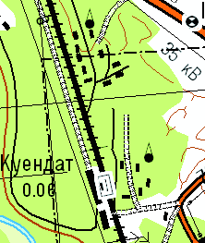

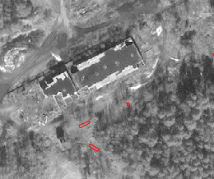

Инвестиционная

площадка

|  |  |
| --- | --- |
| **УСЛОВНЫЕ ОБОЗНАЧЕНИЯ** | |
|  |  |
|  | Инвестиционная площадка |
|  | **70:12:02000380256** |
|  |  |
|  |  |
|  |  |
|  |  |
|  |  |

|  |  |
| --- | --- |
| **ИНФОРМАЦИЯ О ПЛОЩАДКЕ** | |
| **Площадь участка (м2 или га)** | S =5880 кв.м. |
| **Форма собственности** | муниципальная |
| **Категория земель** | Земли промышленности, энергетики, транспорта, связи, связи, радиовещания, телевидения, информатики, земли для обеспечения космической деятельности, земли обороны, безопасности и земли иного специального назначения |
| **Разрешенный вид использования** | для эксплуатации и обслуживания здания склада для хранения удобрений |
| **Адрес сооружения, участка** | Томская область, Первомайский район, ст.Куендат, строение 11 Земельный участок: Томская область, Первомайский район, юго-западная часть кадастрового квартала |
| **Наличие зданий и сооружений** | Одноэтажное кирпичное здание, общей площадью 1284 кв.м., высота 6,13м., разделено на два помещения площадью 869 кв.м., 415кв.м. |
| **ОСОБЫЕ УСЛОВИЯ** | |
| Не используется, возможно для складирования стройматериалов  Наличие инфраструктуры и коммуникаций:  Рядом железная дорога | |

**ИНВЕСТИЦИОННАЯ ПЛОЩАДКА**

**ПЕРВОМАЙСКОЕ СЕЛЬСКОЕ ПОСЕЛЕНИЕ**

СИТУАЦИОННЫЙ ПЛАН ИНВЕСТИЦИОННАЯ ПЛОЩАДКА





Инвестиционная

площадка

|  |  |
| --- | --- |
| **УСЛОВНЫЕ ОБОЗНАЧЕНИЯ** | |
|  |  |
|  | Инвестиционная площадка |
|  | **70:12:02000380255** |
|  |  |
|  |  |
|  |  |
|  |  |
|  |  |

|  |  |
| --- | --- |
| **ИНФОРМАЦИЯ О ПЛОЩАДКЕ** | |
| **Площадь участка (м2 или га)** | S =156 кв.м. |
| **Форма собственности** | муниципальная |
| **Категория земель** | Земли промышленности, энергетики, транспорта, связи, связи, радиовещания, телевидения, информатики, земли для обеспечения космической деятельности, земли обороны, безопасности и земли иного специального назначения |
| **Разрешенный вид использования** | для эксплуатации и обслуживания здания склада для хранения удобрений |
| **Адрес сооружения, участка** | Томская область, Первомайский район, ст.Куендат, строение 12 Земельный участок: Томская область, Первомайский район, юго-западная часть кадастрового квартала |
| **Наличие зданий и сооружений** | Одноэтажное кирпичное здание, общей площадью 12,8 кв.м., высота 4,32м., |
| **ОСОБЫЕ УСЛОВИЯ** | |
| Не используется, ранее использовалось как трансформаторная подстанция  Наличие инфраструктуры и коммуникаций:  Рядом железная дорога | |

**ИНВЕСТИЦИОННАЯ ПЛОЩАДКА**

**ПЕРВОМАЙСКОЕ СЕЛЬСКОЕ ПОСЕЛЕНИЕ**

СИТУАЦИОННЫЙ ПЛАН ИНВЕСТИЦИОННАЯ ПЛОЩАДКА

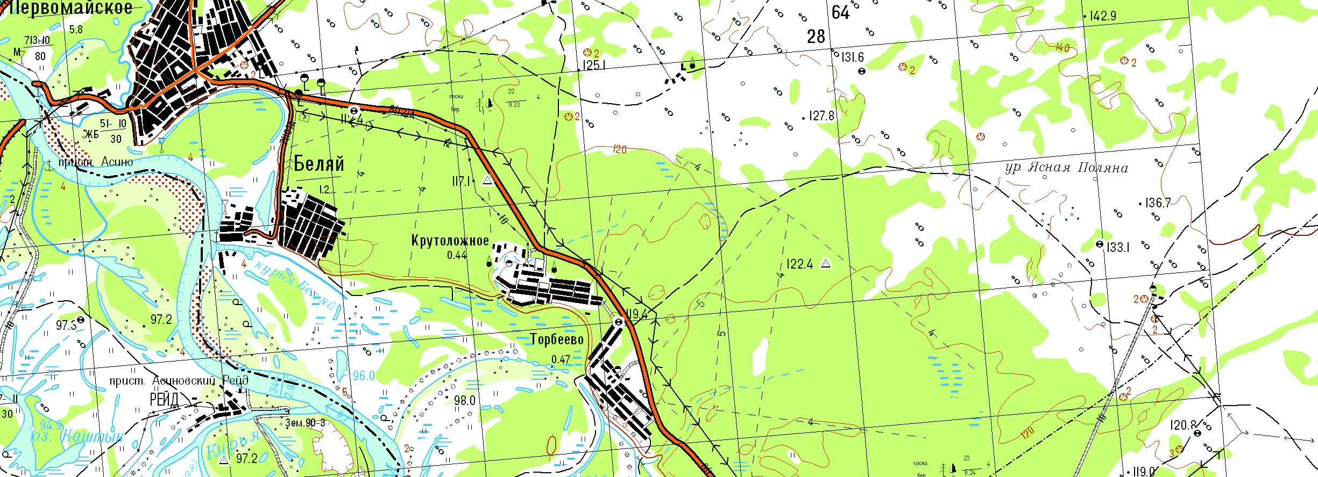

|  |  |
| --- | --- |
| **УСЛОВНЫЕ ОБОЗНАЧЕНИЯ** | |
|  |  |
|  | Инвестиционная площадка |
|  | **70:12:0200038:0255** |
|  |  |
|  |  |
|  |  |
|  |  |
|  |  |

|  |  |
| --- | --- |
| **ИНФОРМАЦИЯ О ПЛОЩАДКЕ** | |
| **Площадь участка (м2 или га)** | S = 86000 кв.м. |
| **Форма собственности** | муниципальная |
| **Категория земель** | Земли сельскохозяйственного назначения |
| **Разрешенный вид использования** | для ведения крестьянского (фермерского) хозяйства |
| **Адрес сооружения, участка** | Томская область, Первомайский район, с/х артель "Крутоложное" Урочище «Ясная поляна» |
| **Наличие зданий и сооружений** | Сооружений нет |
| **ОСОБЫЕ УСЛОВИЯ** | |
| Не используется, ранее использовался для КФХ ,плодородные земли, возможно использование для пчеловодства, и др.сельскохозяйственных отраслей Наличие инфраструктуры и коммуникаций:  Инфраструктура отсутствует. | |

Инвестиционная площадка

**ИНВЕСТИЦИОННАЯ ПЛОЩАДКА**

**ПЕРВОМАЙСКОЕ СЕЛЬСКОЕ ПОСЕЛЕНИЕ**

СИТУАЦИОННЫЙ ПЛАН ИНВЕСТИЦИОННАЯ ПЛОЩАДКА

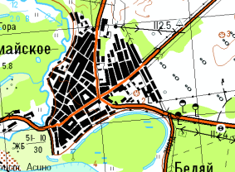

|  |  |
| --- | --- |
| **УСЛОВНЫЕ ОБОЗНАЧЕНИЯ** | |
|  |  |
|  | Инвестиционная площадка |
|  | **70:12:0200039:141** |
|  |  |
|  |  |
|  |  |
|  |  |
|  |  |

|  |  |
| --- | --- |
| **ИНФОРМАЦИЯ О ПЛОЩАДКЕ** | |
| **Площадь участка (м2 или га)** | S = 150194 кв.м. |
| **Форма собственности** | муниципальная |
| **Категория земель** | Земли сельскохозяйственного назначения |
| **Разрешенный вид использования** | Для размещения сада, огорода |
| **Адрес сооружения, участка** | Томская область, Первомайский район, с. Первомайское, северо-западная часть кадастрового квартала 70:12:0200039 |
| **Наличие зданий и сооружений** | Беседка для отдыха, сарай для инвентаря, сторожка. |
| **ОСОБЫЕ УСЛОВИЯ** | |
| Не используется. Участок огорожен, засажен кустарниками 2011-2012годах: Жимолость 4135 корней; Яблонька 50 корней; Смородина 825 корней; Облепиха, малина, около 3га , оставлены под посадку овощей  Наличие инфраструктуры и коммуникаций: Рядом автомобильная трасса Первомайское-Орехово, линия электропередач | |

**ИНВЕСТИЦИОННАЯ ПЛОЩАДКА**

**ПЕРВОМАЙСКОЕ СЕЛЬСКОЕ ПОСЕЛЕНИЕ**

СИТУАЦИОННЫЙ ПЛАН ИНВЕСТИЦИОННАЯ ПЛОЩАДКА

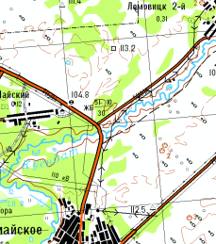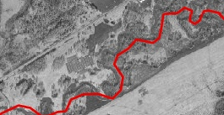

инвестиционная

площадка

|  |  |
| --- | --- |
| **УСЛОВНЫЕ ОБОЗНАЧЕНИЯ** | |
|  |  |
|  | Инвестиционная площадка |
|  | **70:12:0200039:190** |
|  |  |
|  |  |
|  |  |
|  |  |
|  |  |

|  |  |
| --- | --- |
| **ИНФОРМАЦИЯ О ПЛОЩАДКЕ** | |
| **Площадь участка (м2 или га)** | S = 600 кв.м. |
| **Форма собственности** | муниципальная |
| **Категория земель** | Земли сельскохозяйственного назначения |
| **Разрешенный вид использования** | для садоводства |
| **Адрес сооружения, участка** | Томская область, Первомайский район, западная часть кадастрового квартала 70:12:0200039 |
| **Наличие зданий и сооружений** | Сооружений нет |
| **ОСОБЫЕ УСЛОВИЯ** | |
| Не используется  Живописное красивое место, бывшее садоводческое товарищество «Первомайское» Наличие инфраструктуры и коммуникаций: Рядом автомобильная трасса Первомайское- Комсомольск, линия электропередач, недалеко протекает речка Куендат | |

**ИНВЕСТИЦИОННАЯ ПЛОЩАДКА**

**ПЕРВОМАЙСКОЕ СЕЛЬСКОЕ ПОСЕЛЕНИЕ**

СИТУАЦИОННЫЙ ПЛАН ИНВЕСТИЦИОННАЯ ПЛОЩАДКА

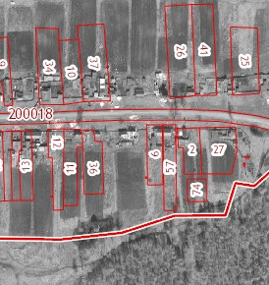

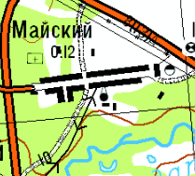

инвестиционная

площадка

|  |  |
| --- | --- |
| **УСЛОВНЫЕ ОБОЗНАЧЕНИЯ** | |
|  |  |
|  | Инвестиционная площадка |
|  | **70:12:0200018:35** |
|  |  |
|  |  |
|  |  |
|  |  |
|  |  |

|  |  |
| --- | --- |
| **ИНФОРМАЦИЯ О ПЛОЩАДКЕ** | |
| **Площадь участка (м2 или га)** | S = 1588 кв.м. |
| **Форма собственности** | муниципальная |
| **Категория земель** | Земли населенных пуктов |
| **Разрешенный вид использования** | для ведения личного подсобного хозяйства |
| **Адрес сооружения, участка** | Томская область, Первомайский район, п. Майский ул. Центральная 30А |
| **Наличие зданий и сооружений** | Сооружений нет |
| **ОСОБЫЕ УСЛОВИЯ** | |
| Не используется  Наличие инфраструктуры и коммуникаций: Расположен на Центральной улице п. Майский, линия электропередач, недалеко трасса Первомайское -Комсомольск | |

**ИНВЕСТИЦИОННАЯ ПЛОЩАДКА**

**ПЕРВОМАЙСКОЕ СЕЛЬСКОЕ ПОСЕЛЕНИЕ**

СИТУАЦИОННЫЙ ПЛАН ИНВЕСТИЦИОННАЯ ПЛОЩАДКА

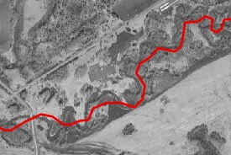

|  |  |
| --- | --- |
| **ИНФОРМАЦИЯ О ПЛОЩАДКЕ** | |
| **Площадь участка (м2 или га)** | S = 800 кв.м. |
| **Форма собственности** | муниципальная |
| **Категория земель** | Земли сельскохозяйственного назначения |
| **Разрешенный вид использования** | для садоводства |
| **Адрес сооружения, участка** | Томская область, Первомайский район, с.т. "Первомайское" |
| **Наличие зданий и сооружений** | Сооружений нет |
| **ОСОБЫЕ УСЛОВИЯ** | |
| Не используется  Живописное красивое место, бывшее садоводческое товарищество «Первомайское» Наличие инфраструктуры и коммуникаций: Рядом автомобильная трасса Первомайское- Комсомольск, линия электропередач, недалеко протекает речка Куендат | |

инвестиционная

площадка

|  |  |
| --- | --- |
| **УСЛОВНЫЕ ОБОЗНАЧЕНИЯ** | |
|  |  |
|  | Инвестиционная площадка |
|  | **70:12:0200039:240** |
|  |  |
|  |  |
|  |  |
|  |  |
|  |  |

**ИНВЕСТИЦИОННАЯ ПЛОЩАДКА**

**ПЕРВОМАЙСКОЕ СЕЛЬСКОЕ ПОСЕЛЕНИЕ**

СИТУАЦИОННЫЙ ПЛАН ИНВЕСТИЦИОННАЯ ПЛОЩАДКА



инвестиционная

площадка

|  |  |
| --- | --- |
| **УСЛОВНЫЕ ОБОЗНАЧЕНИЯ** | |
|  |  |
|  | Инвестиционная площадка |
|  | **70:12:0200039:232** |
|  |  |
|  |  |
|  |  |
|  |  |
|  |  |

|  |  |
| --- | --- |
| **ИНФОРМАЦИЯ О ПЛОЩАДКЕ** | |
| **Площадь участка (м2 или га)** | S = 800 кв.м. |
| **Форма собственности** | муниципальная |
| **Категория земель** | Земли сельскохозяйственного назначения |
| **Разрешенный вид использования** | для садоводства |
| **Адрес сооружения, участка** | Томская область, Первомайский район, с.т. "Первомайское" |
| **Наличие зданий и сооружений** | Сооружений нет |
| **ОСОБЫЕ УСЛОВИЯ** | |
| Не используется  Живописное красивое место, бывшее садоводческое товарищество «Первомайское» Наличие инфраструктуры и коммуникаций: Рядом автомобильная трасса Первомайское- Комсомольск, линия электропередач, недалеко протекает речка Куендат | |

**ИНВЕСТИЦИОННАЯ ПЛОЩАДКА**

**ПЕРВОМАЙСКОЕ СЕЛЬСКОЕ ПОСЕЛЕНИЕ**

СИТУАЦИОННЫЙ ПЛАН ИНВЕСТИЦИОННАЯ ПЛОЩАДКА





инвестиционная

площадка

|  |  |
| --- | --- |
| **УСЛОВНЫЕ ОБОЗНАЧЕНИЯ** | |
|  |  |
|  | Инвестиционная площадка |
|  | **70:12:0200039:234** |
|  |  |
|  |  |
|  |  |
|  |  |
|  |  |

|  |  |
| --- | --- |
| **ИНФОРМАЦИЯ О ПЛОЩАДКЕ** | |
| **Площадь участка (м2 или га)** | S = 800 кв.м. |
| **Форма собственности** | муниципальная |
| **Категория земель** | Земли сельскохозяйственного назначения |
| **Разрешенный вид использования** | для садоводства |
| **Адрес сооружения, участка** | Томская область, Первомайский район, с.т. "Первомайское" |
| **Наличие зданий и сооружений** | Сооружений нет |
| **ОСОБЫЕ УСЛОВИЯ** | |
| Не используется  Живописное красивое место, бывшее садоводческое товарищество «Первомайское» Наличие инфраструктуры и коммуникаций: Рядом автомобильная трасса Первомайское- Комсомольск, линия электропередач, недалеко протекает речка Куендат | |

**ИНВЕСТИЦИОННАЯ ПЛОЩАДКА**

**ПЕРВОМАЙСКОЕ СЕЛЬСКОЕ ПОСЕЛЕНИЕ**

СИТУАЦИОННЫЙ ПЛАН ИНВЕСТИЦИОННАЯ ПЛОЩАДКА

 

инвестиционная

площадка

|  |  |
| --- | --- |
| **УСЛОВНЫЕ ОБОЗНАЧЕНИЯ** | |
|  |  |
|  | Инвестиционная площадка |
|  | **70:12:0200039:236** |
|  |  |
|  |  |
|  |  |
|  |  |
|  |  |

|  |  |
| --- | --- |
| **ИНФОРМАЦИЯ О ПЛОЩАДКЕ** | |
| **Площадь участка (м2 или га)** | S = 800 кв.м. |
| **Форма собственности** | муниципальная |
| **Категория земель** | Земли сельскохозяйственного назначения |
| **Разрешенный вид использования** | для садоводства |
| **Адрес сооружения, участка** | Томская область, Первомайский район, с.т. "Первомайское" |
| **Наличие зданий и сооружений** | Сооружений нет |
| **ОСОБЫЕ УСЛОВИЯ** | |
| Не используется  Живописное красивое место, бывшее садоводческое товарищество «Первомайское» Наличие инфраструктуры и коммуникаций: Рядом автомобильная трасса Первомайское- Комсомольск, линия электропередач, недалеко протекает речка Куендат | |